Dotkněte se inovací CZ.1.07/1.3.00/51.0024

Matematika-2-trida/nasobeni-a-deleni/

Eva Kučerová

Předmět: matematika

Klíčová slova: aplikace, tablet, matematika, násobení dělení

Webové stránky http://skolakov.eu používám ve výuce často. Jsou pěkně zpracované pro žáky 1.stupně základní školy, a proto jsem je použila v části hodině matematiky.
Matematika pro druhou třídu má zpracovaná tato témata - číselnou řadu, sčítání a odčítání do 100, násobení a dělení v oboru 0-5
V hodině jsem se rozhodla použít souhrnné procvičování násobilky 0-5
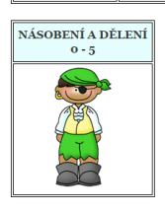

č.1

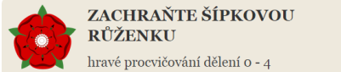
Při procvičování jsem si vybrala část ZACHRAŇTE ŠÍPKOVOU RŮŽENKU

č.2
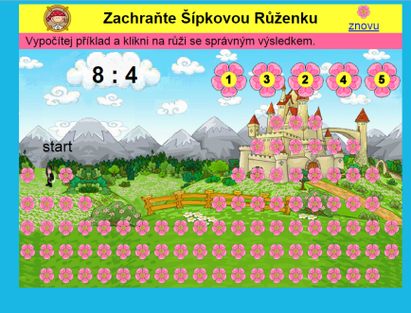
Žáci postupně řeší příklady v oboru 0-5. Vybírají správné řešení z nabídky 5 výsledků, pokud se žáci dopustí chyby, program je automaticky vrací na začátek hry. Obrázkové skóre působí na žáky motivačně a každý žák si může zvolit své individuální tempo.

č.3

.
Při úspěšném vyřešení se zobrazí obrázkové ocenění (č. 4)
Rychlejší počtáři vymýšlejí slovní úlohy k úvodnímu obrázku č. 3
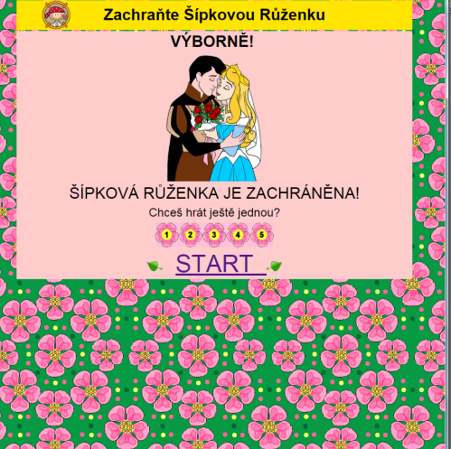

č.4

Tento program využívám i v hodinách i pro žáky s poruchou učení, u kterých musím tolerovat individ. tempo, či potřebu vizuální opory při řešení příkladů.

